1. Задание:

Написать REST-API с базой данных.

Сущности: Книга, Автор.

Связи: У автора может быть много книг и у книг может быть несколько авторов.

Создать возможность, используя Postman создавать, редактировать, получать авторов по id.

Получить авторов, названия книг у которых включает определенное слово, например, слово «сказка» (т.е. через Postman можно передать это слово/фразу.)

1. Существует таблица с данными, в которой существуют повторяющиеся строки по значениям некоторых столбцов.

Необходимо получить список повторяющихся строк.

Потом удалить повторяющиеся строки, оставив только по одной уникальной строке (оставить только самые поздние строки).

По возможности, **привести несколько вариантов решений**.

1. 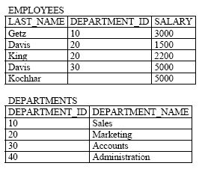

- получить всех сотрудников, независимо от того, имеют ли они соответствия отдела в  
департаменте

- вывести среднюю зарплату по отделам.

1. Описание таблицы EMPLOYEES

EMP_ID NUMBER(4) NOT NULL

LAST_NAME VARCHAR2(30) NOT NULL

FIRST_NAME VARCHAR2(30)

DEPT_ID NUMBER(2)

JOB_CAT VARCHAR2(30)

SALARY NUMBER

Надо выбрать идентификатор отдела, минимальный размер заработной платы, а также максимальную зарплату, выплаченную в этом отделе, с учетом, что минимальная заработная плата составляет менее 5000, и максимальная зарплата больше, чем 15000?

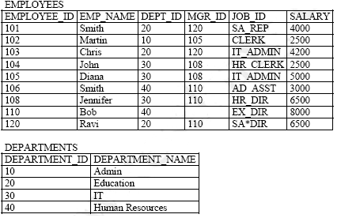

- В таблице EMPLOYEES, EMPLOYEE_ID является первичным ключом.  
MGR_ID это идентификатор менеджеров и относится к EMPLOYEE_ID.  
Dept_id является внешним ключом к DEPARTMENT_ID колонке таблицы DEPARTMENTS.  
В таблице DEPARTMENTS, department_id является первичным ключом.

Что произойдет, если выполнить и почему?

DELETE

FROM departments

WHERE department id = 40;

- В таблице EMPLOYEES, EMPLOYEE_ID является первичным ключом.  
MGR_ID это идентификатор менеджеров и относится к EMPLOYEE_ID.

Колонка JOB_ID - NOT NULL.

Что произойдет, если выполнить и почему?

DELETE employee_id, salary, job_id

FROM employees

WHERE dept_id = 90;